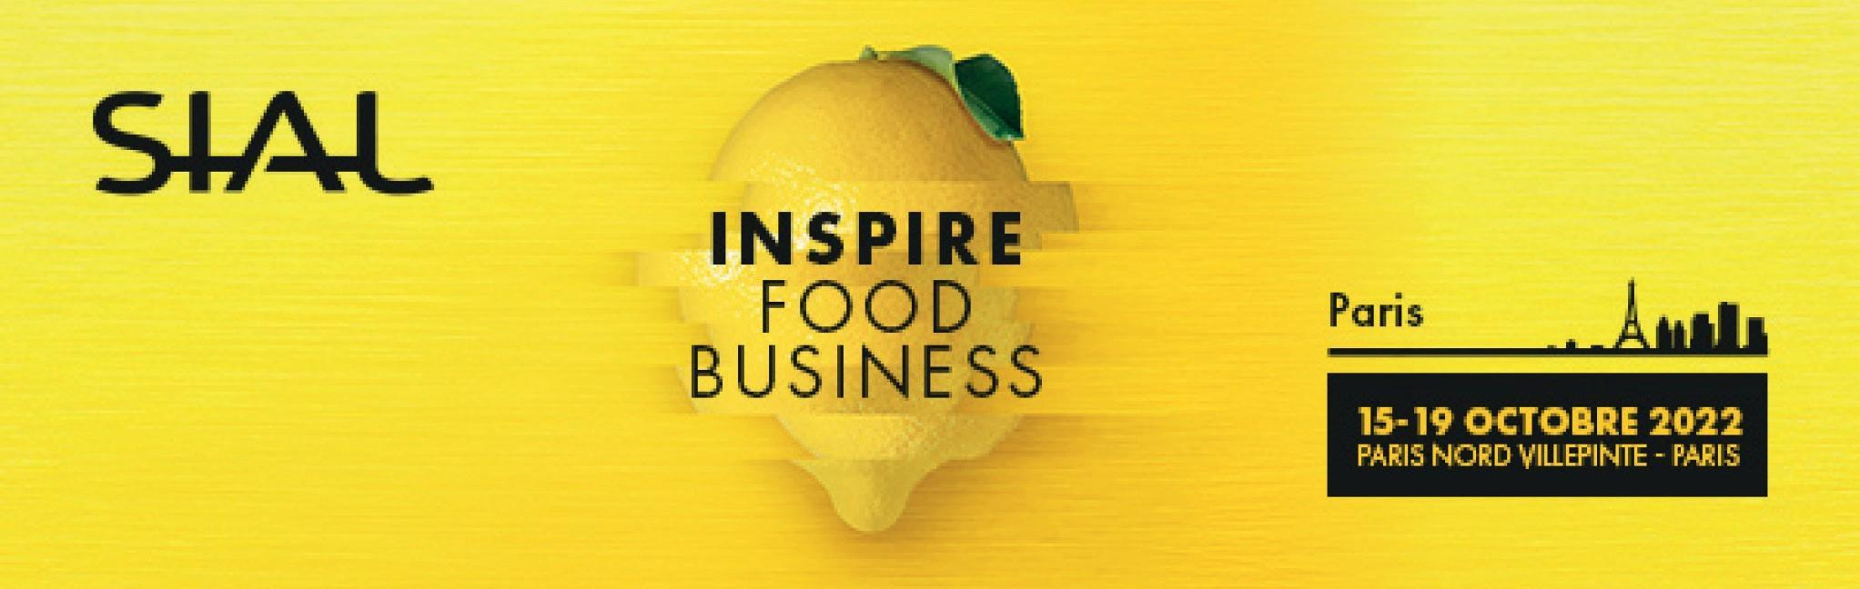

KOMUNIKAT PRASOWY – CZERWIEC 2022

TARGI SIAL PARIS : ŹRÓDŁO INSPIRACJI PODA PATRONATEM SZEFA KUCHNI
MAURO COLAGRECO,
Światowe spotkanie innowacji spożywczych
od 15 do 19 października 2022 r. w Centrum Wystawowym Paris Nord Villepinte

Źródło inspiracji dla światowej wspólnoty sektora Food. To na targach SIAL różni aktorzy z branży nawiązują współpracą, aby wspólnie dążyć do zbiorowego i pozytywnego działania. Targi oferują im narzędzia niezbędne do tworzenia żywności jutra. Patron tegorocznej edycji, szef kuchni Mauro Colagreco i targi SIAL łączą siły, aby wejść na ścieżkę zmian.

#OWN THE CHANGE
Tematyka spójna z wartościami wyznawanymi przez szefa Mauro Colagreco
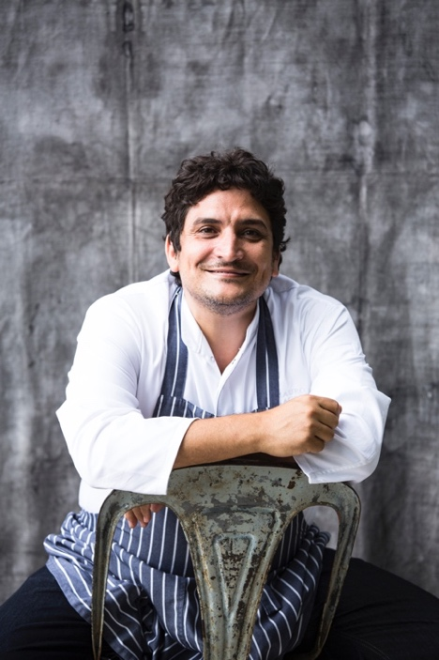 | Każdego dnia walczę o to, aby kobiety i mężczyźni na tej planecie jedli dobrze. Jest to ważne dla naszego zdrowia, ale także dla naszej Ziemi. Za każdym razem, gdy wybieramy jedzenie decydujemy o świecie, w którym chcemy żyć. Dlatego tematyka „Own the change” przemawia do mnie. Świat już się zmieniła, teraz pora na nas!  Mauro Colagreco,  Szef kuchni i właściciel restauracji wyróżnionej 3 gwiazdkami Michelin  Le Mirazur w Mentonie i patron targów SIAL Paris 2022

Nasi partnerzy Kantar, ProtéinesXTC i NPD specjalnie dla targów SIAL przeanalizowali główne trendy światowej konsumpcji i zachodzące się w nich zmiany. Badania pokazują, że w kontekście globalnej niepewności konsument wciąż jest przekonany, iż to, co je, kształtuje świat, w którym żyje.
Ces études montrent que dans un contexte d’incertitude globale, le consommateur est toujours aussi convaincu que ce qu’il mange dessine le monde dans lequel il vit. Talerz i wybory żywieniowe wykraczają poza zwykłe zaspokojenie podstawowych codziennych potrzeb.

4 główne punkty trendów żywieniowych:

Od dwóch lat, podstawowe czynniki strukturalne rozwijają się, z większą lub mniejszą intensywnością i szybkością, w zależności od naszych różnic kulturowych i ekonomicznych, naszych paradoksów i naszych sprzeczności.

- Więcej natury: zdrowie bardziej niż kiedykolwiek zależy od naszego talerza
- Więcej ochrony środowiska i etyki: Społeczna odpowiedzialność biznesu zaprasza do stołu
- Więcej przyjemności : zaangażowanie społeczne w wybory żywieniowe
- Transformacja cyfrowa: do Waszych usług

Więcej informacji o
wynikach naszych trzech badań
w Cahier SIAL Insights
dostepnym na żądanie

INFORMACJE PRAKTYCZNE SIAL
Od soboty 15 do środy 19 października 2022 r.  Więcej informacji na stronie internetowej targów SIAL Paris 2022 !  KONTAKT DLA PRASY | SEKTORA DLA PRASTY NA TARGACH  Hala 6  AKREDYTACJA PRASOWA ONLINE  rejestracja wejściówek na Targi Sial Paris  VIDEO Z KONFERENCJI PRASOWEJ TARGÓW  https://youtu.be/9QXPNQfZQ5Y

SIAL Paris
Organizowane przez grupę Comexposium, targi SIAL Paris są członkiem SIAL Network, najważniejszej światowej sieci targów dedykowanych branży spożywczej i napojom. 13 regularnych imprez targowych (SIAL Paris, SIAL Kanada Montreal i Toronto, SIAL Chine w Szanghaju i Shenzhen, SIAL Middle East w Abu Dabi, SIAL Interfood w Dżakarcie, SIAL India w New Delhi i Bombaju, SIAL America w Las Vegas, Gourmet Selection by SIAL oraz Targi Serów i Produktów Mlecznych i Djazagro w Algierze) gromadzi 17 000 wystawców i 700 000 odwiedzających z 200 krajów. Następna edycja targów SIAL Paris odbędzie się od 15 do 19 października 2022 r. w Centrum Wystawowym Paris Nord Villepinte.
www.sialparis.com

Przedstawicielstwo Targów SIAL w Polsce :
MIĘDZYNARODOWE TARGI FRANCUSKIE
tel. 22 815 64 55 e-mail : promopol@it.pl www.promosalons.pl

